Formulaire de Mathématiques
Liaison 3ème – 2nd

Analyse

Calculs avec des fractions
= ( b ≠ 0 ; k ≠ 0 )
Pour b ≠0 et d ≠0, on a = ⇔ ad = bc

+ = ( b ≠ 0 )
Pour ajouter (ou soustraire) des fractions n’ayant pas le même dénominateur, on commence par les réduire au même dénominateur.
× = ( b ≠ 0 ; d ≠ 0 )
a× = × = ( d ≠ 0 )

: = × = ( b ≠ 0 ; c ≠ 0 ;d ≠ 0 )

Calculs avec des puissances
a × a × ..... × a
a = ( n ≥ 2 )

n facteurs

a = a ;
si a ≠ 0 , a = 1 et a = ( n ≥  1)
a et b étant des nombres non nuls , n et p étant des entiers relatifs :
a × a = a ; (ab) = a b

(a) = a ; ( =
= a

Calculs avec des radicaux
La racine carrée d'un nombre réel a positif est le nombre positif dont le carré est égal à a. : a 0 = ( )² = a
Pour a0 et b0 on a : = ×
Pour a0 et b > 0 on a :
ATTENTION :pour a>0et b>0 on a : ≠ +

Calculs algébriques
a ( b + c ) = ab + ac
a ( b – c ) = ab – ac
( a + b ) ( c + d ) = ac + ad + bc + bd
Egalités remarquables :
( a + b ) = a+ 2ab +b
(a – b ) = a – 2ab +b
( a + b ) ( a – b ) = a – b

Proportionnalité
Les nombres non nuls a , b et c sont respectivement proportionnels aux nombres non nuls d , e et f si et seulement si = = = k où la valeur k commune à tous ces rapports est le coefficient de proportionnalité.

Calculs avec des pourcentages
Calculer p% d’un nombre A , c’est multiplier A par

Le nombre B représente p% du nombre A si =

Fonctions affines et linéaires

a étant un nombre donné, la fonction : x  a x est la fonction linéaire de coefficient a .
Sa représentation graphique est la droite d’équation y = a x qui passe par l’origine du repère.

a et b étant deux nombres donnés , la fonction : x  a x + b est une fonction affine .
Sa représentation graphique est la droite d’équation
y = a x + b où a est le coefficient directeur et b est l’ordonnée à l’origine.

Statistiques
L’ensemble sur lequel on travaille en statistique est appelé population.
La particularité commune que l’on étudie est appelée caractère
Une série statistique est l’ensemble des résultats d’une étude : valeurs du caractère et effectifs correspondants.
Le nombre d’individus (n_{i}) d’une population est appelé effectif. Le nombre total d’individus (N) est appelé effectif total.
Le rapport f_{i} = est appelé fréquence. f_{i} est un nombre toujours compris entre 0 et 1.Souvent, les nombres f_{i} s’expriment par un pourcentage. La somme des nombres f_{i} est toujours égale à 1.
Pour calculer une moyenne d'une série statistique, on multiplie chaque valeur par l'effectif correspondant, on calcule la somme de ces produits puis on divise cette somme par l'effectif total.
=
L’étendue est la différence entre la plus grande et la plus petite valeur de la série statistique.
Pour une série ordonnée, la médiane d’une série statistique est une valeur du caractère qui partage cette série en deux groupes de même effectif.
Une série statistique peut être représentée par un diagramme en bâton, un histogramme, un diagramme circulaire ….

Géométrie analytique

Dans un repère quelconque : si A et B alors :
Le milieu M de [AB] a pour coordonnées la moyenne des coordonnées de A et de B : M $\begin{aligned}\left(\frac{x_{A}+x_{B}}{2} | \right) \\ \end{aligned}$.
Dans un repère orthonormé, on a : AB = $\sqrt{(x_{B}−x_{A})²+(y_{B}−y_{A})²}$.

Formules usuelles

Le périmètre P d’un polygone est la somme des longueurs de tous ses côtés.

Périmètre d’un cercle de rayon R : P = 2×π×R

Aire A d’un rectangle de longueur L et de largeur l : A = L×l

Aire A d’un parallélogramme de base B et de hauteur h : A = B×h

Aire A d’un triangle de base B et de hauteur h : A =

Aire A d’un trapèze de bases B et b et de hauteur h : A =

Aire A d’un disque de rayon R : A = π×R²

Aire A d’une sphère de rayon R : A = 4π×R²

Volume V d’un cylindre ou d’un prisme d’aire de base A et de hauteur h : V = A×h

Volume V d’une pyramide ou d’un cône d’aire de base A et de hauteur h : V =
Volume V d’une boule de rayon R : V =

Trigonométrie
Rapports trigonométriques dans un triangle rectangle :
Cosinus d’un angle aigu = ; Sinus d’un angle aigu =
Tangente d’un angle aigu =
Relations : Si x est la mesure d’un angle aigu, on a : tan x = et : sin²x + cos²x = 1

Géométrie plane

Définitions et propriétés
Cercle
- Si deux points sont sur un cercle alors le centre de ce cercle est à égale distance de ces deux points.
- Si un triangle est inscrit dans un demi-cercle et si l’un des côtés est diamètre du cercle, alors ce triangle est rectangle.
- Si un triangle est rectangle alors le milieu de l’hypoténuse est le centre du cercle circonscrit au triangle.
- Si C est un cercle de centre O et A un point de ce cercle, on appelle tangente au cercle C en le point A, la droite qui est perpendiculaire à (OA) et qui passe par A.

Angles
  - Dans un triangle, la somme des mesures des angles est égale à 180°.
  - Deux angles opposés par le sommet sont de même mesure.
  - Deux angles alternes internes formés par deux parallèles et une sécante sont de même mesure.
  - Deux angles correspondants formés par deux parallèles et une sécante sont de même mesure.
  - Si deux angles inscrits dans un cercle interceptent le même arc alors ils sont de même mesure.
  - Si, dans un cercle, un angle au centre et un angle inscrit interceptent le même arc alors la mesure de l’angle au centre est égale au double de la mesure de l’angle inscrit.

Droites
- Deux droites parallèles à une même troisième sont parallèles entre elles.
- Deux droites perpendiculaires à une même troisième sont parallèles entre elles.
- Si deux droites sont parallèles alors toute droite perpendiculaire à l’une est perpendiculaire à l’autre.
- Si AC + CB = AB alors A, B et C sont alignés.
- Si deux droites sont parallèles et possèdent un point commun alors elles sont confondues.

Droites remarquables dans un triangle
- On appelle médiatrice d’un segment, l’ensemble des points équidistants des extrémités de ce segment.
La médiatrice d’un segment est la droite qui coupe ce segment en son milieu et qui lui est perpendiculaire.
Les trois médiatrices d’un triangle sont concourantes en un point qui est le centre du cercle circonscrit à ce triangle.

- On appelle bissectrice d’un angle, l’ensemble des points équidistants des deux demi-droites formant cet angle. La bissectrice d’un angle est la droite qui partage cet angle en deux angles adjacents de même mesure.
Les trois bissectrices d’un triangle sont concourantes en un point qui est le centre du cercle inscrit à ce triangle.

- Dans un triangle, on appelle médiane, toute droite qui passe par un sommet et le milieu du côté opposé à ce sommet.
Les trois médianes d’un triangle sont concourantes en un point appelé centre de gravité de ce triangle qui est situé au 2/3 de chaque sommet sur le segment médiane.

- Dans un triangle, on appelle hauteur, toute droite qui passe par un sommet et qui est perpendiculaire au côté opposé à ce sommet. Les trois hauteurs d’un triangle sont concourantes en un point appelé orthocentre de ce triangle.

Triangle
- Inégalité triangulaire : Pour trois points A, B et C distincts du plan , on a : AB + BC AC
- Si un triangle est rectangle alors la longueur de la médiane issue du sommet de l’angle droit est égale à la moitié de la longueur de l’hypoténuse.
- Si dans un triangle, la médiane issue d’un sommet est égale à la moitié de la longueur du côté opposé alors le triangle est rectangle en ce sommet.
- Si une droite passe par les milieux de deux côtés d’un triangle alors elle est parallèle au troisième côté de ce triangle.
- Si un segment joint les milieux de deux côtés d’un triangle alors sa longueur est égale à la moitié de la longueur de l’hypoténuse.
- Si une droite passe par le milieu d’un côté d’un triangle et est parallèle à un deuxième côté du triangle alors elle passe par le milieu du troisième côté du triangle.
Vecteur
Un vecteur est caractérisé par sa direction, son sens et sa longueur (appelée norme). Il existe une infinité de représentants d’un même vecteur.
Relation de Chasles : Pour trois points A , B et C distincts on a :

Trapèze
Un trapèze est quadrilatère ayant deux côtés parallèles.

Parallélogramme
- Un quadrilatère est un parallélogramme si et seulement si ses côtés opposés sont parallèles et de même longueur deux à deux.
- Un quadrilatère est un parallélogramme si et seulement si ses diagonales se coupent en leur milieu.
  - Un quadrilatère est un parallélogramme si et seulement si ses angles opposés ont même mesure.
  - Si un quadrilatère non croisé a deux cotés opposés parallèles et de même longueur alors c’est un parallélogramme.
  - ABCD est un parallélogramme si et seulement si

Losange
  - Un losange est un parallélogramme qui a deux côtés consécutifs de même longueur.
  - Un losange est un parallélogramme dont les diagonales sont perpendiculaires.

Rectangle
  - Un rectangle est un parallélogramme qui a un angle droit.
  - Un rectangle est un parallélogramme dont les diagonales sont de même longueur.

Carré
  - Un carré est un losange ayant un angle droit.
  - Un carré est un losange dont les diagonales sont de même longueur.
  - Un carré est un rectangle dont deux côtés consécutifs sont de même longueur.
  - Un carré est un rectangle dont les diagonales sont perpendiculaires.

Transformations du plan
- A’ est l’image de A par la symétrie de centre O si et seulement si O est le milieu de [AA’]
- A’ est l’image de A par la symétrie d’axe (d) si et seulement si (d) est la médiatrice de [AA’].
- A’ est l’image de A par la translation de vecteur si et seulement si
- A’ est l’image de A par la rotation de centre O et d’angle $α$ si et seulement si OA=OA’ et (sens de rotation précisé dans l’énoncé)

Théorèmes

De Pythagore : Si un triangle ABC est rectangle en A, alors : AB²+ AC² = BC²

Réciproque de Pythagore : Si, dans un triangle ABC, on a la relation : AB²+ AC² = BC², alors : ce triangle est rectangle en A.
De Thalès : Soient (d) et (d' ) deux droites sécantes en A. Soient B et M deux points de (d), distincts de A. Soient C et N deux points de (d' ), distincts de A. Si les droites (BC) et (MN) sont parallèles, alors : = =
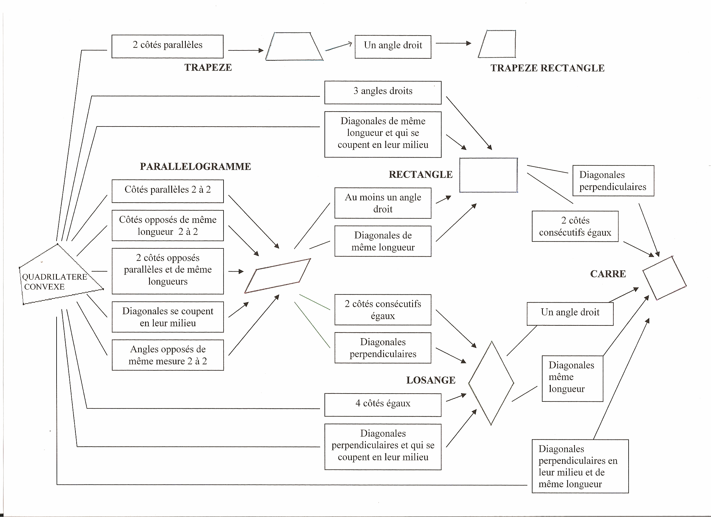
Réciproque de Thalès : Soient (d) et (d' ) deux droites sécantes en A. Soient B et M deux points de (d), distincts de A. Soient C et N deux points de (d' ) , distincts de A. Si = , et si les points A, B, M et les points A, C, N sont dans le même ordre, alors : les droites (BC) et (MN) sont parallèles.

